Документ предоставлен КонсультантПлюс

ГУБЕРНАТОР ЯМАЛО-НЕНЕЦКОГО АВТОНОМНОГО ОКРУГА

ПОСТАНОВЛЕНИЕ
от 11 января 2013 г. N 3-ПГ

ОБ УЧРЕЖДЕНИИ МЕДАЛИ "ЗА МУЖЕСТВО И САМООТВЕРЖЕННОСТЬ"

Список изменяющих документов
(в ред. постановлений Губернатора ЯНАО от 27.01.2014 N 6-ПГ,
от 27.10.2014 N 146-ПГ, от 11.08.2016 N 150-ПГ)

В целях совершенствования региональной наградной системы Ямало-Ненецкого автономного округа постановляю:
1. Учредить награду Губернатора Ямало-Ненецкого автономного округа - медаль "За мужество и самоотверженность".
2. Утвердить прилагаемое Положение о медали "За мужество и самоотверженность".
3. Признать утратившим силу постановление Губернатора Ямало-Ненецкого автономного округа от 20 июня 2011 года N 96-ПГ "Об учреждении медали "За мужество и отвагу".
4. Контроль за исполнением настоящего постановления возложить на заместителя Губернатора Ямало-Ненецкого автономного округа, руководителя аппарата Губернатора Ямало-Ненецкого автономного округа Соколову И.Б.

Губернатор
Ямало-Ненецкого автономного округа
Д.Н.КОБЫЛКИН

Утверждено
постановлением Губернатора
Ямало-Ненецкого автономного округа
от 11 января 2013 года N 3-ПГ

ПОЛОЖЕНИЕ
О МЕДАЛИ "ЗА МУЖЕСТВО И САМООТВЕРЖЕННОСТЬ"

Список изменяющих документов
(в ред. постановлений Губернатора ЯНАО от 27.01.2014 N 6-ПГ,
от 27.10.2014 N 146-ПГ, от 11.08.2016 N 150-ПГ)

1. Настоящее Положение разработано в соответствии с Законом Ямало-Ненецкого автономного округа от 08 октября 2010 года N 99-ЗАО "О наградах и почетных званиях в Ямало-Ненецком автономном округе" и определяет условия для награждения медалью "За мужество и самоотверженность" (далее - медаль), порядок направления и рассмотрения представлений (ходатайств) о награждении медалью, порядок вручения медали, особенности ношения медали, описание медали и удостоверения к ней, многоцветное и одноцветное изображение медали, порядок и сроки осуществления единовременной денежной выплаты лицам, награжденным медалью, а также порядок изготовления, учета, хранения и уничтожения медалей и удостоверений к ним.
2. Медаль является наградой Губернатора Ямало-Ненецкого автономного округа (далее - Губернатор автономного округа, автономный округ).
Медалью награждаются граждане Российской Федерации, иностранные граждане, а также лица без гражданства (далее - граждане), проявившие самоотверженность, мужество и отвагу при спасении людей во время стихийных бедствий, пожаров, катастроф и других чрезвычайных обстоятельствах, при охране общественного порядка, в борьбе с преступностью, а также за смелые и решительные действия, совершенные при исполнении воинского, гражданского или служебного долга в условиях, сопряженных с риском для жизни.
Награждение медалью может быть произведено посмертно.
3. Представление к награждению медалью (далее - представление) оформляется в соответствии с приложением N 1 к настоящему Положению и вносится Губернатору автономного округа членами Правительства автономного округа, Председателем Законодательного Собрания автономного округа, руководителями территориальных органов федеральных органов исполнительной власти по собственной инициативе либо на основании ходатайств предприятий, организаций, учреждений независимо от форм собственности.
В городских округах и муниципальных районах в автономном округе правом внесения представления обладают:
- глава муниципального образования в случае, если глава муниципального образования избирается на муниципальных выборах и возглавляет местную администрацию муниципального образования;
- глава местной администрации муниципального образования в случае, если глава муниципального образования избирается представительным органом муниципального образования из своего состава и исполняет полномочия его председателя.
К представлению прилагаются сведения о лице, представляемом к награждению медалью, по форме согласно приложению N 2 к настоящему Положению. Указанные сведения оформляются по месту основной работы кандидата на награждение либо органом местного самоуправления, на территории которого проживает (проживал) представляемый к награждению.
Должностное лицо, оформляющее сведения о лице, представляемом к награждению, несет персональную ответственность за их достоверность.
В случаях представления к награждению медалью за участие в мероприятиях по предотвращению и (или) преодолению последствий чрезвычайных ситуаций оформление сведений о лице, представляемом к награждению медалью, не является обязательным.
(абзац введен постановлением Губернатора ЯНАО от 11.08.2016 N 150-ПГ)
(п. 3 в ред. постановления Губернатора ЯНАО от 27.10.2014 N 146-ПГ)
4. Губернатор автономного округа вправе лично инициировать вопрос о награждении медалью.
5. Представление и приложенные к нему документы регистрируются в день поступления и передаются в отдел наград аппарата Губернатора автономного округа (далее - отдел наград).
Поступившее представление и прилагаемые к нему документы в течение 5 рабочих дней рассматриваются в отделе наград на предмет соответствия требованиям, установленным настоящим Положением.
По результатам рассмотрения представления и приложенных к нему документов на предмет соответствия требованиям в течение 5 рабочих дней принимается решение о подготовке проекта распоряжения Губернатора автономного округа о награждении либо о направлении документов лицу, внесшему представление, для устранения выявленных несоответствий, установленных абзацем вторым пункта 5 настоящего Положения.
6. Окончательное решение о награждении медалью принимается Губернатором автономного округа и оформляется распоряжением.
7. Гражданам, награжденным медалью, вручается медаль и удостоверение к ней, а также производится единовременная денежная выплата в размере 100000 (сто тысяч) рублей за счет средств бюджета автономного округа. Описание медали и удостоверения к ней, многоцветное и одноцветное изображение медали приведены в приложениях N N 3, 4 и 5 к настоящему Положению.
Вручение медали производится Губернатором автономного округа либо по его поручению заместителями Губернатора автономного округа, должностными лицами органов местного самоуправления, указанными в абзаце втором пункта 3 настоящего Положения, представителями Губернатора автономного округа в муниципальных образованиях в автономном округе или руководителями исполнительных органов государственной власти автономного округа.
(в ред. постановления Губернатора ЯНАО от 27.10.2014 N 146-ПГ)
При посмертном награждении медаль и документы к ней передаются для хранения близким родственникам награжденного.
8. Основанием для осуществления единовременной денежной выплаты является заявление гражданина, обладающего правом на ее получение, по форме согласно приложению N 6 к настоящему Положению.
Заявление подается в отдел наград.
К заявлению прилагаются следующие документы:
- копия паспорта;
- копия страхового свидетельства государственного пенсионного страхования;
- копия свидетельства о постановке на учет в налоговом органе физического лица по месту жительства на территории Российской Федерации;
- документы, подтверждающие номер лицевого счета в кредитном учреждении.
В случае когда награждение произведено посмертно, сумма единовременной денежной выплаты включается в общую наследственную массу и выплачивается наследникам награжденного в соответствии с требованиями, установленными законодательством Российской Федерации, регулирующим вопросы наследования.
Кроме документов, указанных в настоящем пункте, наследники награжденного для осуществления единовременной денежной выплаты обязаны представить свидетельство о праве на наследство.
8-1. По личному заявлению гражданина возможно перечисление денежного вознаграждения на благотворительные цели.
(п. 8-1 введен постановлением Губернатора ЯНАО от 27.10.2014 N 146-ПГ)
9. Аппарат Губернатора автономного округа не позднее 1 месяца со дня поступления перечисленных в пункте 8 настоящего Положения документов производит перечисление денежных средств по указанным в заявлении реквизитам.
10. Материально-техническое обеспечение мероприятий, связанных с награждением медалью, осуществляется управлением делами Правительства автономного округа.
11. Управление делами Правительства автономного округа по заявке аппарата Губернатора автономного округа размещает заказы на изготовление медалей и удостоверений к ним.
12. Учет, хранение, уничтожение медалей и удостоверений к ним осуществляется управлением делами Правительства автономного округа.
13. Медаль носится на левой стороне груди ниже государственных наград Российской Федерации, наград СССР, автономного округа и нагрудных знаков к почетным званиям автономного округа.

Приложение N 1
к Положению о медали
"За мужество и самоотверженность"

Губернатору
Ямало-Ненецкого автономного округа

Д.Н. Кобылкину

ПРЕДСТАВЛЕНИЕ
к награждению медалью "За мужество и самоотверженность"

Прошу Вас рассмотреть кандидатуру _____________________________________
___________________________________________________________________________
(фамилия, имя, отчество, должность, место работы кандидата на награждение)
для награждения медалью "За мужество и самоотверженность" _________________
___________________________________________________________________________
(основание для награждения)
___________________________________________________________________________
__________________________________________________________________________.

__________________
(подпись)

Приложение N 2
к Положению о медали
"За мужество и самоотверженность"

СВЕДЕНИЯ
о лице, представляемом к награждению медалью
"За мужество и самоотверженность"

1. Фамилия ___________________________________________________________,
имя, отчество _____________________________________________________________
2. Должность, место работы _________________________________________
___________________________________________________________________________
(точное наименование предприятия, учреждения, организации)
___________________________________________________________________________
3. Пол ____________ 4. Дата рождения __________________________________
5. Место рождения _____________________________________________________
(республика, край, область, округ, город, район,
___________________________________________________________________________
поселок, село, деревня)
6. Домашний адрес _____________________________________________________
___________________________________________________________________________
7. Паспорт серия _______ N _________ выдан "___" ____________ 20__ года
___________________________________________________________________________
(кем выдан)
8. Место регистрации __________________________________________________
9. ИНН ________________________________________________________________
10. N пенсионного страхового свидетельства ____________________________
11. Характеристика с указанием конкретных заслуг представляемого к
награждению.

Руководитель организации
или органа местного самоуправления
_________________ _____________________
(подпись) (фамилия, инициалы)

МП

"___" ________________ 20__ г.

Приложение N 3
к Положению о медали
"За мужество и самоотверженность"

ОПИСАНИЕ
МЕДАЛИ "ЗА МУЖЕСТВО И САМООТВЕРЖЕННОСТЬ"

Список изменяющих документов
(в ред. постановления Губернатора ЯНАО от 27.01.2014 N 6-ПГ)

Медаль изготавливается из медно-никелевых сплавов, представляет собой круг диаметром 32 мм с бортиком шириной 1 мм с каждой стороны.
На аверсе (лицевой стороне) медали располагается изображение креста, плечи которого образованы дугообразно расширяющимися элементами орнамента "оленьи рога" и дополнены языками пламени. В центре, поверх креста, воспроизведен герб Ямало-Ненецкого автономного округа в многоцветном варианте в оригинальной стилизации.
(в ред. постановления Губернатора ЯНАО от 27.01.2014 N 6-ПГ)
На реверсе (оборотной стороне) медали размещена надпись "За мужество и самоотверженность", в нижней части расположена лавровая ветвь; между надписью и лавровой ветвью расположен разделительный знак.
При помощи декоративного ушка и кольца медаль соединена с колодкой, которая представляет собой фигурную рамку шириной 33 мм с декоративным креплением внизу и имеет вверху и внизу прорези для ленты, а позади - крепление. Спереди колодка обтянута лентой особой расцветки (голубой с белой зубчатой и красной ровной полосками). Ширина ленты - 29 мм.

Приложение N 4
к Положению о медали
"За мужество и самоотверженность"

ОПИСАНИЕ
БЛАНКА УДОСТОВЕРЕНИЯ К МЕДАЛИ
"ЗА МУЖЕСТВО И САМООТВЕРЖЕННОСТЬ"

Список изменяющих документов
(в ред. постановления Губернатора ЯНАО от 27.01.2014 N 6-ПГ)

Бланк удостоверения к медали "За мужество и самоотверженность" (далее - бланк удостоверения) имеет размер 150 x 105 мм в развернутом виде и 75 x 105 мм в сложенном виде и состоит из обрезной обложки, приклеенных к ней форзацев и бумажных страниц.
Обложка бланка удостоверения изготавливается из кожи бордового цвета. На лицевой стороне обложки в центре верхней части изображен герб Ямало-Ненецкого автономного округа в одноцветном варианте, выполненный золотым тиснением. Под изображением герба - надпись золотыми буквами в четыре строки "УДОСТОВЕРЕНИЕ МЕДАЛЬ "ЗА МУЖЕСТВО И САМООТВЕРЖЕННОСТЬ".
(в ред. постановления Губернатора ЯНАО от 27.01.2014 N 6-ПГ)
На первой странице, являющейся титульной, - изображение герба Ямало-Ненецкого автономного округа в многоцветном варианте и под ней надпись в четыре строки: "УДОСТОВЕРЕНИЕ МЕДАЛЬ "ЗА МУЖЕСТВО И САМООТВЕРЖЕННОСТЬ", ниже - порядковый номер удостоверения.
(в ред. постановления Губернатора ЯНАО от 27.01.2014 N 6-ПГ)
На второй странице, предназначенной для размещения персональных данных лица, награжденного медалью, в середине страницы - три линейки с подстрочными надписями: "фамилия", "имя", "отчество".
На третьей странице бланка удостоверения - надпись "Награжден(а)", ниже - "МЕДАЛЬЮ "ЗА МУЖЕСТВО И САМООТВЕРЖЕННОСТЬ", ниже надпись в три строки: "Губернатор Ямало-Ненецкого автономного округа", линейка с подстрочной надписью с фамилией и инициалами Губернатора Ямало-Ненецкого автономного округа. Внизу страницы надпись в две строки "Распоряжение Губернатора Ямало-Ненецкого автономного округа", ниже: "от "___" __________ 20__ г. N ________".
На четвертой странице какие-либо надписи и линии отсутствуют.
Образец бланка удостоверения к медали прилагается.

Приложение
к описанию бланка
удостоверения к медали
"За мужество и самоотверженность"

ОБРАЗЕЦ
БЛАНКА УДОСТОВЕРЕНИЯ К МЕДАЛИ
"ЗА МУЖЕСТВО И САМООТВЕРЖЕННОСТЬ"

Обложка удостоверения

┌────────────────────────────────────┬────────────────────────────────────┐
│ │ │
│ │ │
│ │ │
│ │ Герб │
│ │ Ямало-Ненецкого автономного округа │
│ │ │
│ │ │
│ │ │
│ │ │
│ │ УДОСТОВЕРЕНИЕ │
│ │ МЕДАЛЬ │
│ │ "ЗА МУЖЕСТВО │
│ │ И САМООТВЕРЖЕННОСТЬ" │
│ │ │
│ │ │
│ │ │
│ │ │
│ │ │
│ │ │
│ │ │
│ │ │
│ │ │
│ │ │
└────────────────────────────────────┴────────────────────────────────────┘

Первая страница удостоверения

┌────────────────────────────────────┬────────────────────────────────────┐
│ │ │
│ │ │
│ │ │
│ │ Герб │
│ │ Ямало-Ненецкого автономного округа │
│ │ │
│ │ │
│ │ │
│ │ УДОСТОВЕРЕНИЕ │
│ │ МЕДАЛЬ │
│ │ "ЗА МУЖЕСТВО │
│ │ И САМООТВЕРЖЕННОСТЬ" │
│ │ │
│ │ │
│ │ │
│ │ N _________ │
│ │ │
│ │ │
│ │ │
│ │ │
│ │ │
│ │ │
└────────────────────────────────────┴────────────────────────────────────┘

Вторая и третья страницы удостоверения

┌────────────────────────────────────┬────────────────────────────────────┐
│ │ Награжден(а) │
│ │ │
│ │ │
│ __________________________________ │ МЕДАЛЬЮ │
│ (фамилия) │ "ЗА МУЖЕСТВО │
│ │ И САМООТВЕРЖЕННОСТЬ" │
│ │ │
│ │ │
│ __________________________________ │Губернатор │
│ (имя) │Ямало-Ненецкого │
│ │автономного округа │
│ │_______________________ │
│ │ Д.Н. Кобылкин │
│ __________________________________ │ │
│ (отчество) │ МП │
│ │ │
│ │ │
│ │Распоряжение Губернатора │
│ │Ямало-Ненецкого автономного округа │
│ │ │
│ │от "___" __________ 20__ г. │
│ │ │
│ │N ________________ │
└────────────────────────────────────┴────────────────────────────────────┘

Четвертая страница удостоверения

┌────────────────────────────────────┬────────────────────────────────────┐
│ │ │
│ │ │
│ │ │
│ │ │
│ │ │
│ │ │
│ │ │
│ │ │
│ │ │
│ │ │
│ │ │
│ │ │
│ │ │
│ │ │
│ │ │
│ │ │
│ │ │
│ │ │
│ │ │
│ │ │
│ │ │
│ │ │
│ │ │
└────────────────────────────────────┴────────────────────────────────────┘

Приложение N 5
к Положению о медали
"За мужество и самоотверженность"

МНОГОЦВЕТНОЕ И ОДНОЦВЕТНОЕ ИЗОБРАЖЕНИЕ
МЕДАЛИ "ЗА МУЖЕСТВО И САМООТВЕРЖЕННОСТЬ"

Лицевые стороны

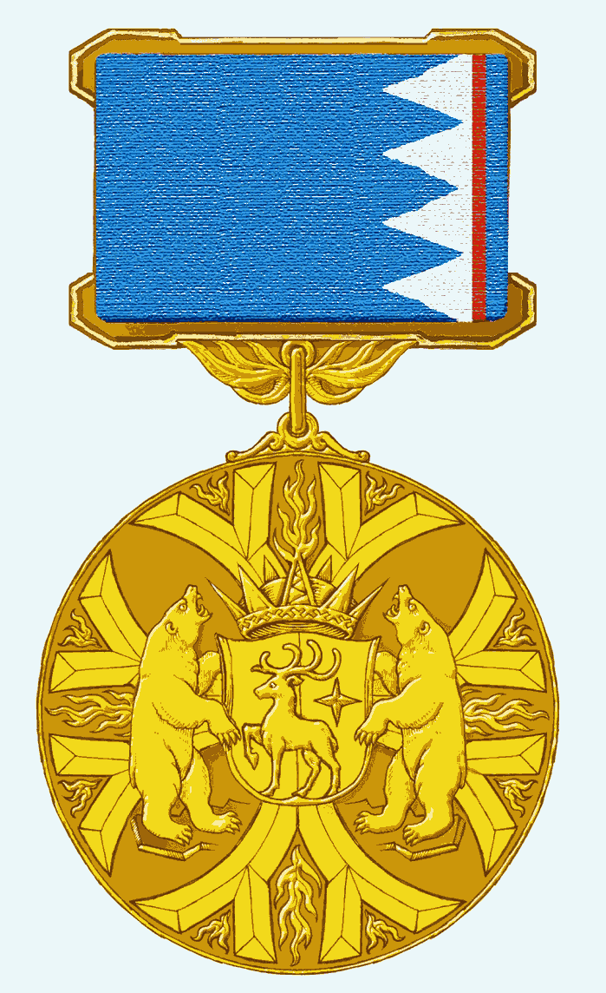

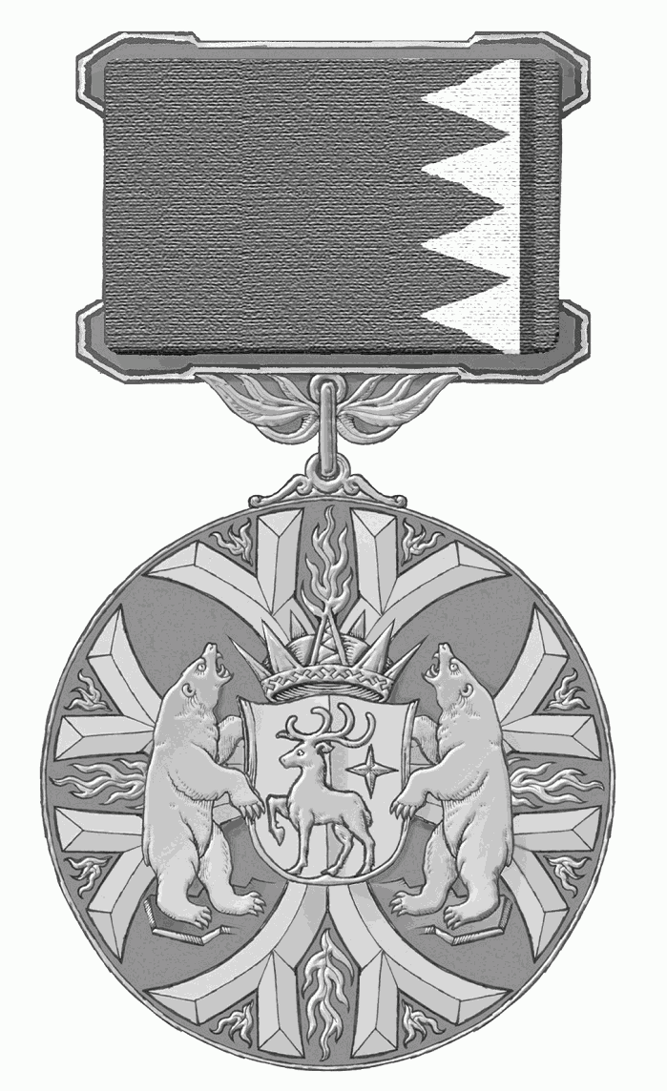

Оборотные стороны

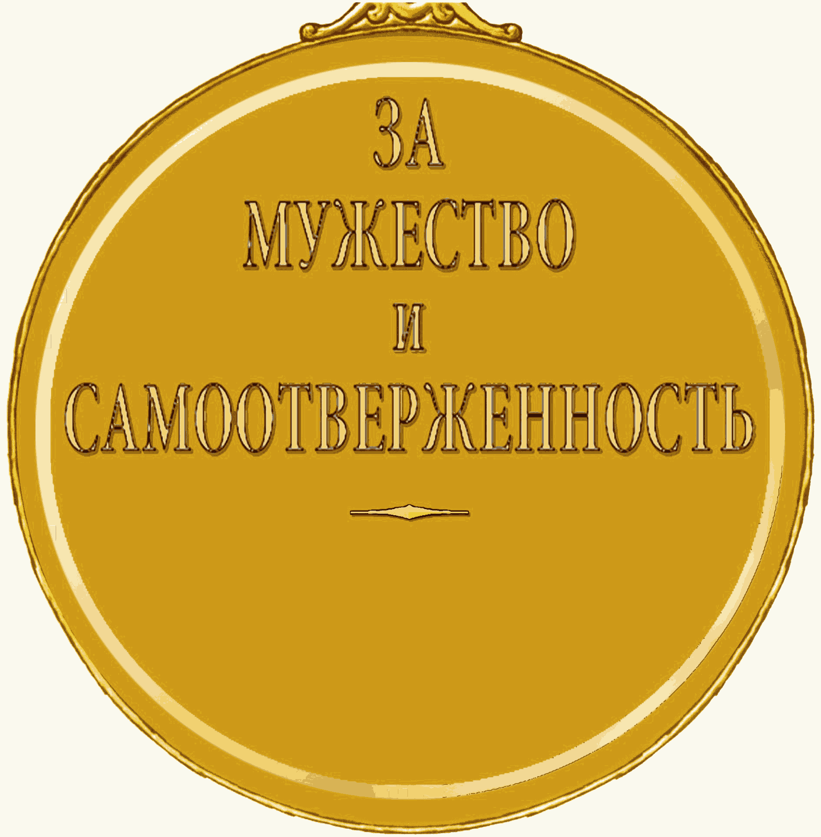

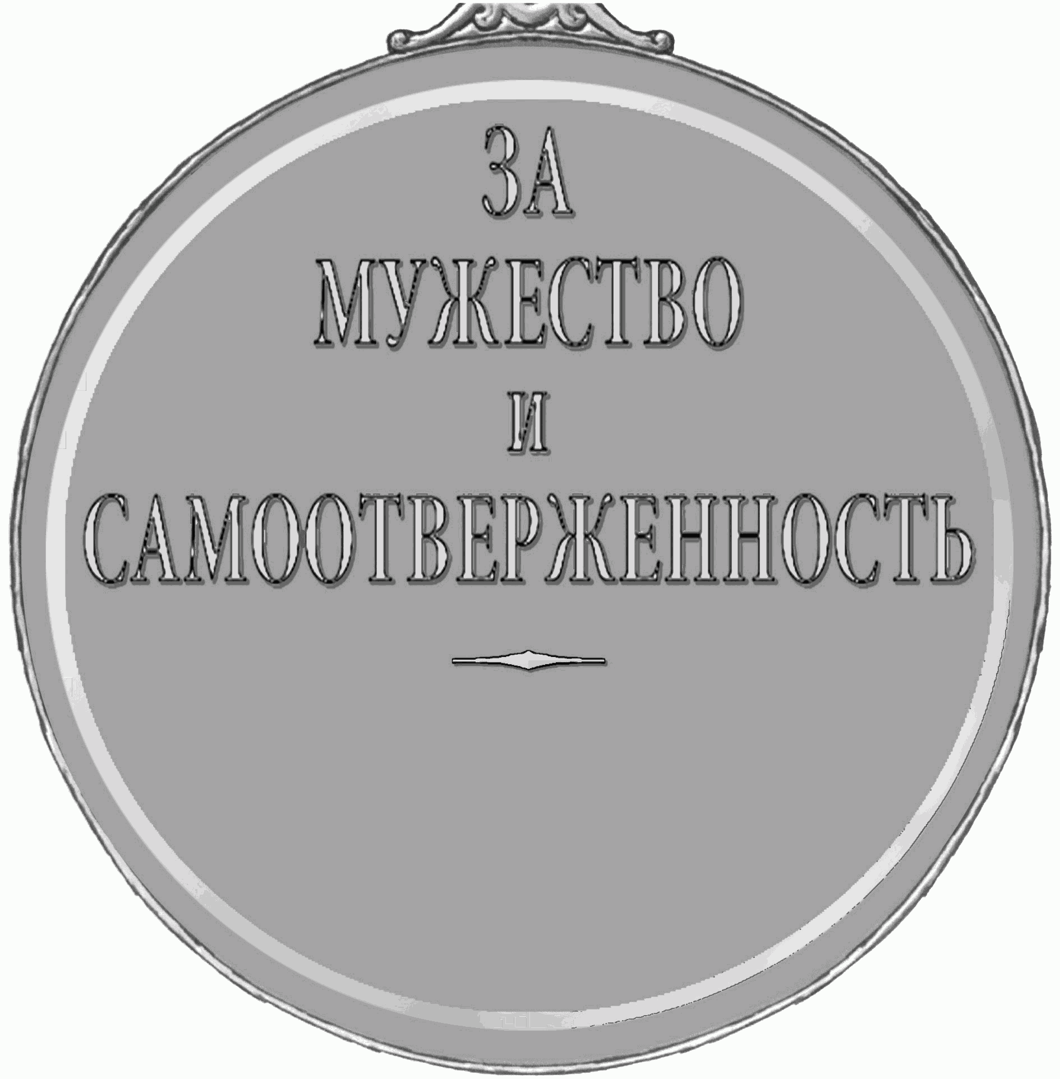

Приложение N 6
к Положению о медали
"За мужество и самоотверженность"

В аппарат Губернатора
Ямало-Ненецкого автономного округа
от ________________________________,
(полные Ф.И.О.)
проживающего(ей) по адресу:
____________________________________
(указывается полный адрес, индекс)
____________________________________

ЗАЯВЛЕНИЕ

Прошу перечислить единовременную денежную выплату к медали "За
мужество и самоотверженность" по следующим реквизитам:
Банк получателя: __________________________________________________________
(полное наименование банка)
БИК ___________________________________________________
к/сч. _________________________________________________
(указать корреспондентский счет банка)
Получатель: _______________________________________________________________
(указать полное наименование банка)
_______________________________________________________________
ИНН ___________________________________________________
(указать ИНН банка)
р/сч. _________________________________________________
(указать номер расчетного счета банка)
На имя: ___________________________________________________________________
(указать полные Ф.И.О. получателя)
л/с: __________________________________________________
(указать номер лицевого счета получателя, 20 цифр)

_____________________ _____________________
(фамилия, инициалы) (дата, подпись)

